- 系統使用
  - 員工列表
    - 員工列表的簡介
      - 按下[員工列表]，並選擇部門
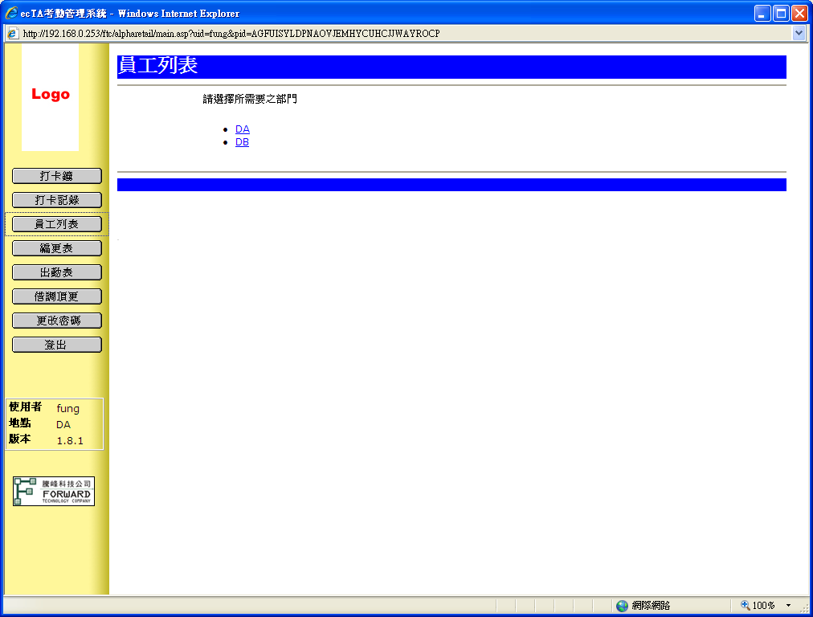
[如登入使用者只能查看一個部門，系統會自動跳過此步，直接進入部門內容]

      - 項目簡介
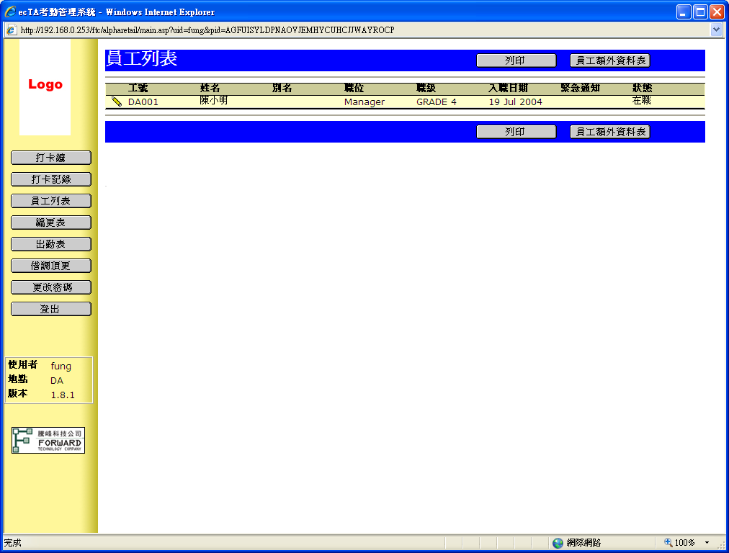

項目 | 用途 | 例子
工號 | 顯示員工編號 | A000
姓名 | 顯示員工的姓名 | 陳二雯
別名 | 顯示員工的別名 | 二雯
職位 | 顯示員工的職位(縮寫) | Tester
職級 | 顯示員工的職級(縮寫) | GRADE 1
入職日期 | 顯示員工的入職日期 | 6/10/2002
緊急通知 | 顯示員工的緊急通知聯絡人 | 陳一文, 23343334
狀態 | 顯示員工的僱傭狀態 | 在職

